美乐乐ECSHOP微商城对接教程
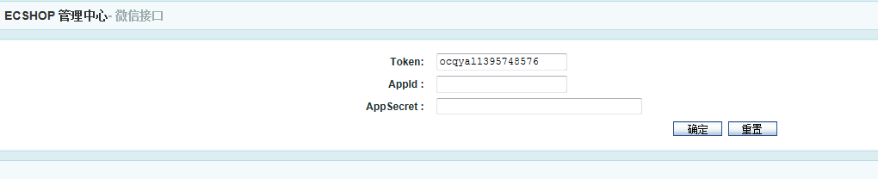
Token：自己自定义一串字符，自己感觉不会和其他人重复即可！
AppId 、AppSecret：登录自己的微信公众平台开发者中心获取（如下图）
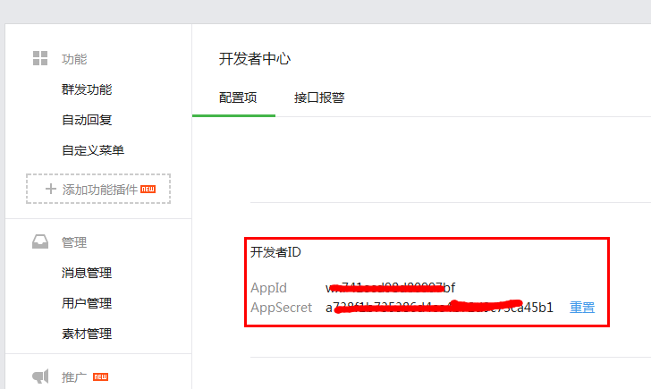
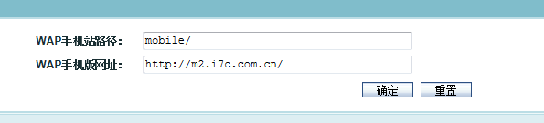
WAP手机版网址改成自己的域名！
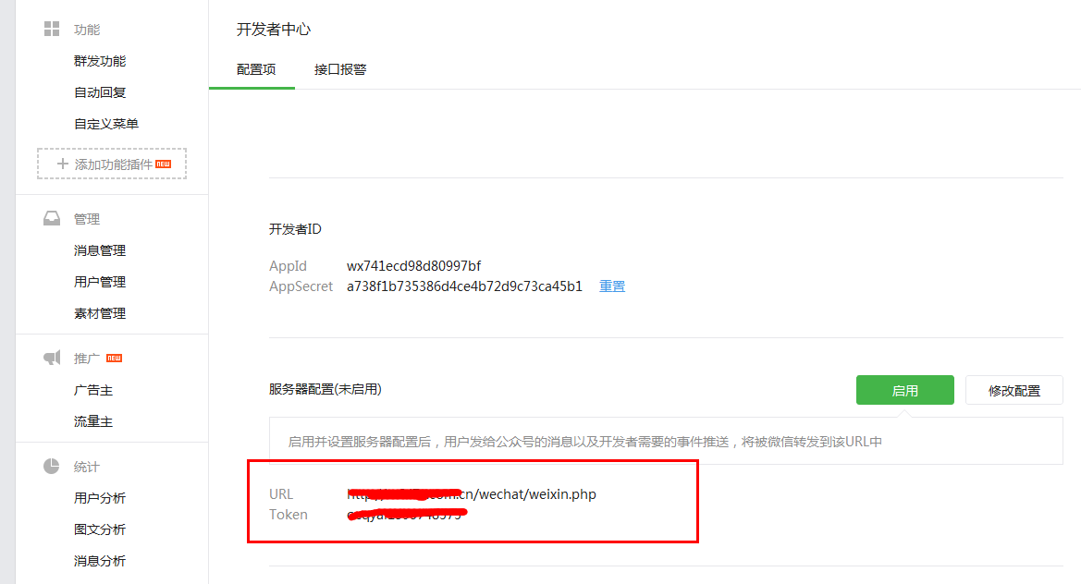

URL http://域名/wechat/weixin.php
Token ：第一步自己自定义那串字符
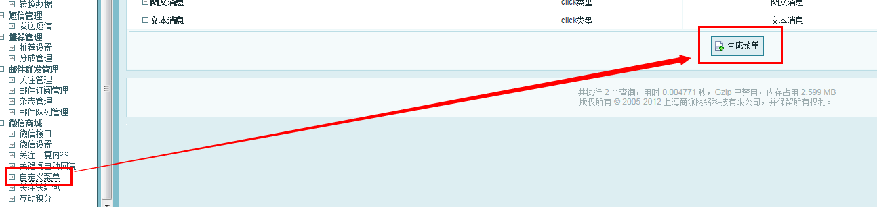
最后一步生成自定义菜单，如果生成失败，那请检查上面几步的内容有没有错误。配置成功即可生成生成成功！

